«Квартет-5-У-50 (ФИТО)»
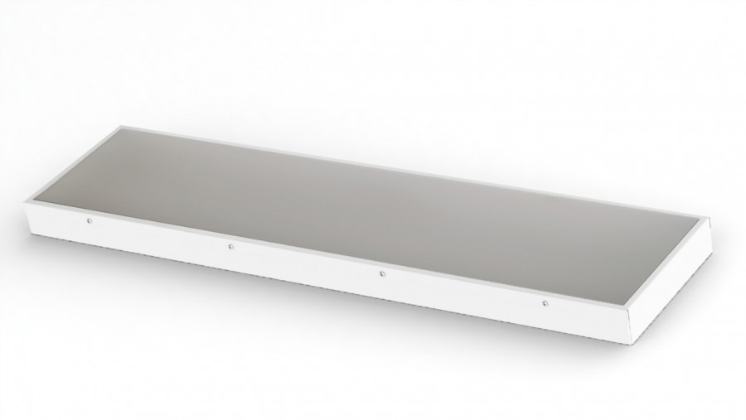
Технические характеристики:
Номинальное напряжение, В | 220
Частота тока, Гц | 50
Коэффициент мощности, не менее | 0,98
Потребляемая мощность, Вт не более | 45
Радиометрическое излучение, мВт | 12 960
Кривая силы света по ГОСТ 17677-82 | Д
Коэффициент пульсации освещенности, согласно СП 52.13330.2011 (актуализированная редакция СНиП 23-05-95) | Не более 5 %
Габаритные размеры (АxBxC), мм, не более | 1195х295х40 (30)
Степень защиты от внешних воздействий по ГОСТ 14254 | IP 43
Класс защиты от поражения электрическим  током по ГОСТ Р МЭК 60598-1 | I
Диапазон рабочих температур, °С | От -20 до +40
Влажность воздуха, не более | 95%, без конденсата
Масса, кг, не более | 4,2
Срок сохраняемости светильника до ввода в эксплуатацию | 2 года
Срок службы светильника, не менее | 12 лет

«Квартет-2-У-25 (ФИТО)»
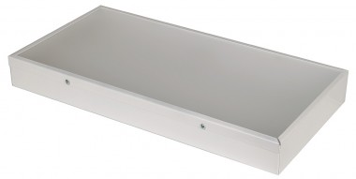
Технические характеристики:
Номинальное напряжение, В | 220
Частота тока, Гц | 50
Коэффициент мощности, не менее | 0,98
Потребляемая мощность, Вт не более | 28
Радиометрическое излучение, мВт | 6 480
Кривая силы света по ГОСТ 17677-82 | Д
Коэффициент пульсации освещенности, согласно СП 52.13330.2011 (актуализированная редакция СНиП 23-05-95) | Не более 5 %
Габаритные размеры (АxBxC), мм, не более | 595х295х40 (30)
Степень защиты от внешних воздействий по ГОСТ 14254 | IP 43
Класс защиты от поражения электрическим  током по ГОСТ Р МЭК 60598-1 | I
Диапазон рабочих температур, °С | От -20 до +40
Влажность воздуха, не более | 95%, без конденсата
Масса, кг, не более | 2,0
Срок сохраняемости светильника до ввода в эксплуатацию | 2 года
Срок службы светильника, не менее | 12 лет

Спектральная характеристика используемого светодиода:
